上海昌吉地质仪器有限公司产品简介
SYD-261D型 全自动闭口闪点试验器
（触摸屏）

本仪器是根据中华人民共和国标准GB/T261-2008《闪点的测定 宾斯基-马丁闭口杯法》所规定的要求设计制造的。适用于按该标准规定的方法, 测定可燃液体、带悬浮颗粒的液体、在试验条件下表面趋于成膜的液体和其它液体的闪点，可广泛用于石油行业及铁路、航空、电力、相关高校和科研院所等部门。
本仪器适用于闪点高于40℃的样品。

一、主要技术特点
1、采用彩色液晶屏幕显示，触摸屏式键盘，全中文人机对话界面，对预期闪点、试样标号、大气压强、试验日期等参数，具有提示菜单和导向式输入工作方式。
2、模拟跟踪显示温升与试验时间的函数曲线，具有中文误操作软件提示功能，可修改试验日期 、试验时间等参数。
3、配有标准232计算机标准接口（可外接USB），可存储10屏、120组历史数据,与计算机相连可大容量存储数据并可长期保存。
4、自动校正大气压强对试验的影响并计算修正值。
5、微分检测，系统偏差自动修正。

6、升温、开盖、点火、检测、打印数据自动完成，试验臂自动升起和落下。
7、电子引火，强制风冷。

二、主要技术参数及指标
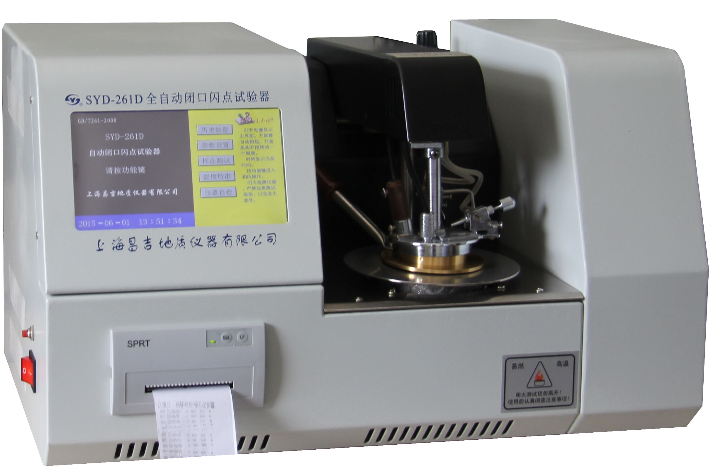
1、工作电源： AC(220±10%)V， 50Hz；
2、温度测量： 量程：室温～300℃；
温度显示单位：0.1℃；
3、重复性： 符合GB/T261-2008标准要求。
4、再现性： 符合GB/T261-2008标准要求。
温度显示单位：0.1℃；
5、试样升温速率： A步骤：(5～6)℃/min；
B步骤：(1～1.5)℃/min；
6、搅拌速度： ⑴ (90～120)转/分，适用于试验步骤A。
⑵ (250±10)转/分，适用于试验步骤B。
7、点火方式： 气体火焰，用电子点火方式点燃；
8、试验条件： 环境温度：(10～40)℃；相对湿度： ≤80%；
9、整机功耗： 不大于500W。
10、外形尺寸： (升降臂未抬起时) 520㎜×360㎜×310㎜（长×宽×高）；
(升降臂抬起时) 520㎜×360㎜×420㎜（长×宽×高）。

五十年的研发制造经验铸就昌吉品牌！
同行业中率先通过ISO9001认证，请认准商标放心选型定购！

地址：上海浦东新区金高路2131弄 网址：http://www.shangyi17.com
电话：17621554455(销售) 021-58201756(销售)
邮箱：yilinkexue@163.com

